Nofsza zastosowała innowację w loterii "Lato z TOPAZ-em"
Rozpoczyna się już druga w 2021 r. loteria promocyjna w sieci handlowej TOPAZ. Po raz kolejny poprowadzi ją Nofsza sp. z o.o., ale pierwszy raz z zastosowaniem mechanizmów Premium i Freemium, a także z wykorzystaniem innowacyjnej formy gry przeznaczonej dla Podróżników.

Dla grających w modelu Freemium Organizator przeznaczył kilkanaście tysięcy nagród niespodzianek (produktów z asortymentu), które można odebrać za 1 grosz po przyjściu do sklepu TOPAZ.

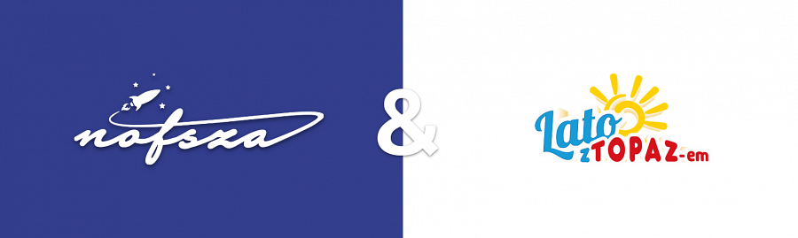
Osoby, które zrobiły zakupy, mogą wziąć udział w grze Premium, czyli walce o wartościowe nagrody natychmiastowe, tygodniowe, miesięczne oraz finałowy samochód osobowy Skoda Fabia.

Nofsza sp. z o.o. odpowiada za kompleksowe wdrożenie i przeprowadzenie loterii. Zgłoszenia odbywają się na https://www.loteriatopaz.pl/ w dniach od 5 lipca do 5 września 2021 r.

